Fiche ETUDES SupérieurEs
Please see English version: http://medias.letudiant.fr/traffic/spec/FicheEtudes-English.doc
Eléments à fournir (voir exemple en fin de document) :
- Votre logo en pièce jointe (le logo sera affiché au max dans un cadre de 144x144 pixels)
- Une photo en pièce jointe (facultative)
- Une plaquette de présentation au format pdf (facultative)
Nommer les fichiers de préférence :
Nom du client ou établissement puis format ou fonction puis extension du fichier, sans accents ni espaces.
Ex : EcoleUntel_photo01.jpg - EcoleUntel_logo.jpg etc.

Informations à renseigner :

Nom de votre établissement (50 caractères max, espaces compris) :

Indication du département ou lieu (publié près du logo) :

Texte d’accroche de votre logo (150 caractères max, espaces compris) :

Chapeau (500 caractères max, espaces compris) :

Votre texte de présentation (2500 caractères max, espaces compris) :

Crédit photo mention obligatoire :

1- Photo © Prénom Nom / source
2- Photo © Prénom Nom / source

Coordonnées (adresse postale de votre établissement, n° de téléphone, n° de fax) :

Adresse de votre site Internet :

Intitulé : URL http://

Intitulé : URL http://

Intitulé : URL http://

Intitulé : URL http://

Contact mail :

Nom : Adresse @

Nom : Adresse @

Nom : Adresse @

Nom : Adresse @

Choisir quatre critères rubriques, filières et secteurs confondus (comme convenu avec votre commercial) :
Filières de la rubrique Supérieurs :

APB
BTS et DUT
Ecoles de commerce
Ecoles d'ingénieurs
Ecoles d’arts
Ecoles spécialisées
Etudes à l’étranger
Licence/Université
Licence professionnelle
Master / MBA/ Mastère
Médecine / santé
Prépas
Science Po - IEP

Secteurs de la rubrique Supérieurs :

Agriculture - agroalimentaire
Architecture
Armée
Artisanat
Arts
Banque-assurances
BTP (Bâtiment travaux publics)
Cinéma et audiovisuel
Communication
Comptabilité et gestion
Danse, théâtre, musique
Documentation et bibliothèques
Droit
Economie, Commerce
Edition
Enseignement
Environnement
Esthétique - Maquillage
Fonction publique
Géographie, urbanisme
Histoire, Histoire de l'art
Hôtellerie-restauration
Humanitaire
Immobilier
Informatique
Journalisme
Langues
Lettres
Mathématiques
Mode - Textile
Multimédia
Paramédical
Pharmacie
Philosophie
Physique et chimie
Police
Psychologie
Publicité
Ressources humaines
Santé
Sciences de la vie
Sciences Humaines
Sciences politiques
Secrétariat
Social
Sociologie
Sport
Technologie industrielle
Tourisme
Transport et logistique
Vente
Vétérinaire

Merci de retourner ce formulaire ainsi que les fichiers demandés à :
traffic-web@letudiant.fr

La fiche de l’organisme
L’accroche apparait ici, ainsi qu’au passage du pointeur de la souris sur votre logo dans la colonne des blocs.
Il doit :
être court,
définir rapidement votre activité,
donner envie de cliquer.
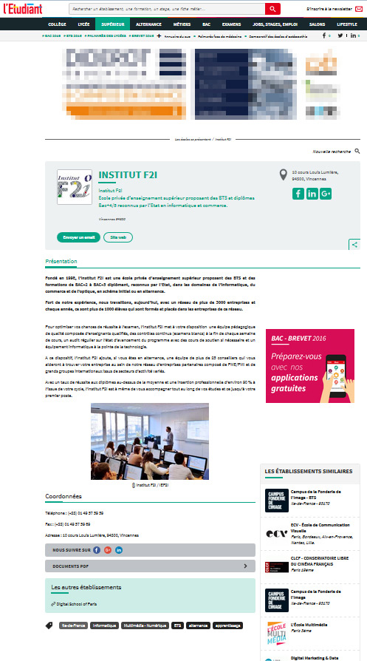 | Le chapeau :  Un texte mis en gras.  Le corps de la fiche :  Un texte plutôt court et percutant, éviter les liens dans cette partie.  Présentation dans la colonne des blocs  Vos autres fiches sont visibles aussi.

(06-06-16)

